教育部國民及學前教育署
114學年度補助實施戶外教育與海洋教育計畫

新竹縣政府
成果報告書

中華民國一一五年五月廿二日

成果報告

- 申請計畫內容簡述（與申請計畫應相符）
透過探訪新豐紅樹林步道，讓學生做濕地生態觀察學習與淨灘，發掘新竹縣的美好風景，培養愛鄉愛土的情操。讓學生認識桃園新屋客庄獨特的「耕海」文化，體會客家人互助合作的精神。

- 實施過程（質化說明）
- 課前課程規劃：
藉由社會、生活領域介紹新竹縣新豐鄉、桃園市新屋區所在位置，地理環境、風土民情與環境生態，讓學生在出發前對當地有初步的認識與了解。
藉由自然、綜合領域，介紹新豐紅樹林溼地生態系，與該地區的紅樹林植物與濕地生物；介紹全台唯一靠海的桃園新屋客庄聚落，了解客家傳統漁業的傳承價值，與客家鄉親團結互助的精神。
(二)安全教育：出發當天，請高年級學生與老師一同檢查車輛安全，集合時宣導行車的安
全注意事項。
(三)主要教學活動：
(1)上午在走讀紅樹林
荒野協會導覽解說員從新豐出海口，到紅樹林命名，帶出紅樹林為何成為海邊濕地常見的植物，認識這些海濱植物，了解它們如何能適應嚴峻的環境，存活下來，彈塗魚、螃蟹是紅樹林濕地最常出現的溼地動物。
淨灘活動由導師帶領，行政人員作指導與協助，學生將回收的各式人為垃圾做分類，最後將淨灘垃圾放置指定堆放處。
(2)下午到新屋海洋客家牽罟文化館做體驗
透過海洋客家牽罟文化館導覽人員解說，了解新屋先民的移居歷史與生活作息。知道魚苗放流的時機與技巧，利用漲潮初期，讓學生體驗魚苗放流，並結合SDGs14 保育及永續利用海洋生態系概念；透過浮球彩繪，體會廢棄物循環利用的好處，並繪製屬於自己個人的浮球藝術品；透過當地的漁獲，製作完全無添加物的魚丸，讓學生品嘗無添加的食物原味，並知道魚丸的整個製作過程。

- 計畫成效自我評估與檢討
- 計畫無法解決之問題說明（若有，請說明所遭遇到困難或挑戰）
無。
- 總體自我評估與檢討（說明整體效益評估與檢討）
本次5月的戶外教育活動，天氣適合，沒有炙熱的太陽，學生透過荒野解說員學習到濕地植物適應海邊的方式，及植物如何排出體內海水鹽分，濕地看到紅色大螯且會爬樹的螯螳臂蟹，及其他蟹類、彈塗魚，讓學生大開眼界。淨灘活動，讓學生看到美麗海洋其實還有許多破壞景觀的垃圾出現，淨灘回到學校後，透過討論，讓學生從自己做起垃圾減量，才能讓環境更美好。
海洋客家牽罟文化館讓學生學習，做魚苗放流的條件，包含：時間、魚種、生物多樣性、當地生態環境，並不是小魚流放至大海那麼簡單。魚丸製作讓學生體會，不加添加物的魚丸製作過程，透過拍打、甩勁，魚丸不可以做太大顆，讓學生吃出食物美味與鮮味。
半天的體驗與導覽，體會新屋客家人在當地的生活方式，聰明的牽罟捕魚方式，讓學生了解先民智慧捕魚方式，並讓漁業永續發展。

【國立學校使用版本】

2-1：學校實施戶外教育〔國立學校〕
- 計畫名稱 | 走讀紅樹林，海客一家親
- 學校名稱 | 新竹縣橫山鄉沙坑國民小學
- 課程屬性 | 結合學科領域  ☐語文 ☐數學 ■自然科學 ■社會 ☐藝術 ■綜合活動 ☐科技 ☐健康與體育  結合彈性學習課程領域  ■跨領域統整性課程 ☐專題 ☐議題探究課程 ☐社團活動/技藝課程  融入議題  ☐性別平等 ☐人權 ■環境 ■海洋 ■品德 ■生命 ☐法治 ☐科技 ☐資訊 ☐能源 ■安全 ☐防災 ☐家庭教育 ☐生涯規劃 ☐多元文化 ☐閱讀素養 ☐國際教育 ☐原住民族教育
- 課程實施資訊 | ■跨縣市，___桃園_____市 ☐無跨縣市  實施地點：桃園市新屋區
- 參與人數 | 參與學生數___16__人 參與教師數_ 15__人
- 成果照片上傳  (請上傳3-5張) | 請學校選擇較具代表性的實施戶外教育之照片，並以簡單的文字敘述呈現照片說明。

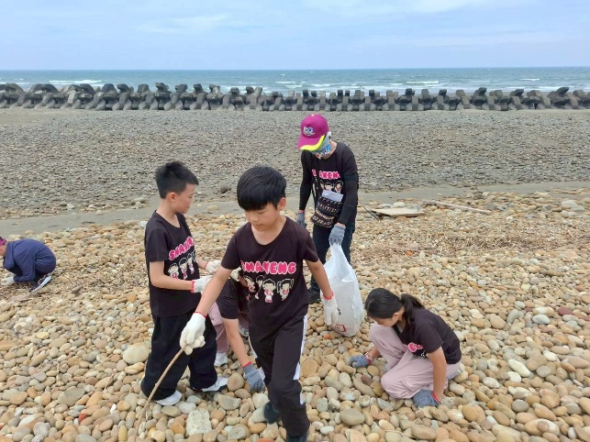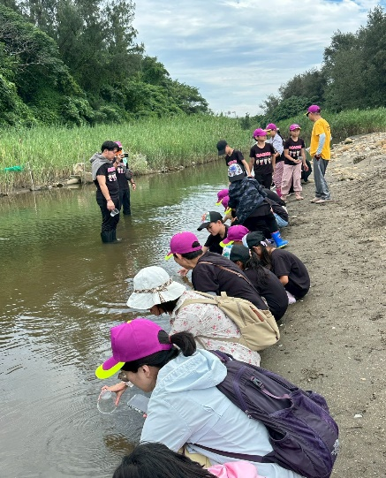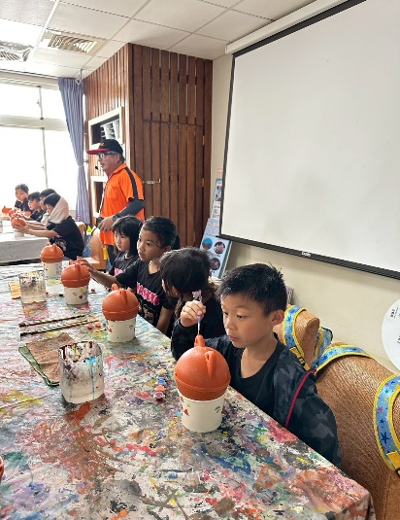
淨灘活動 魚苗放流 浮球彩繪 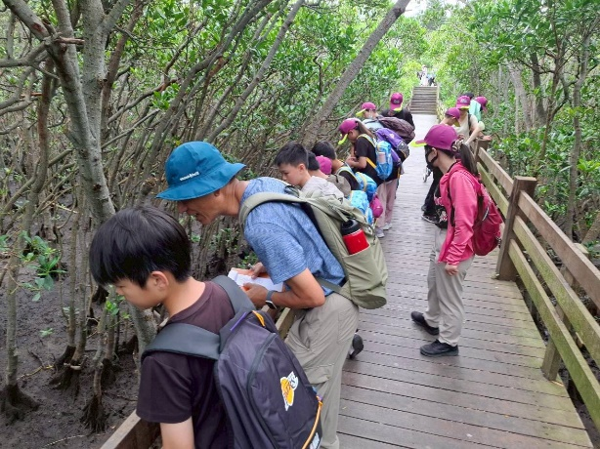 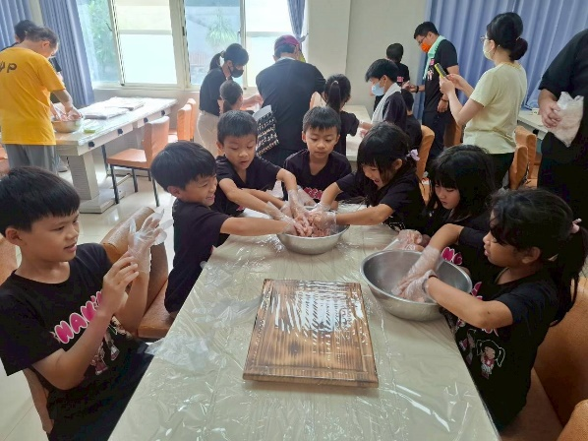
濕地生態觀察 魚丸製作體驗

